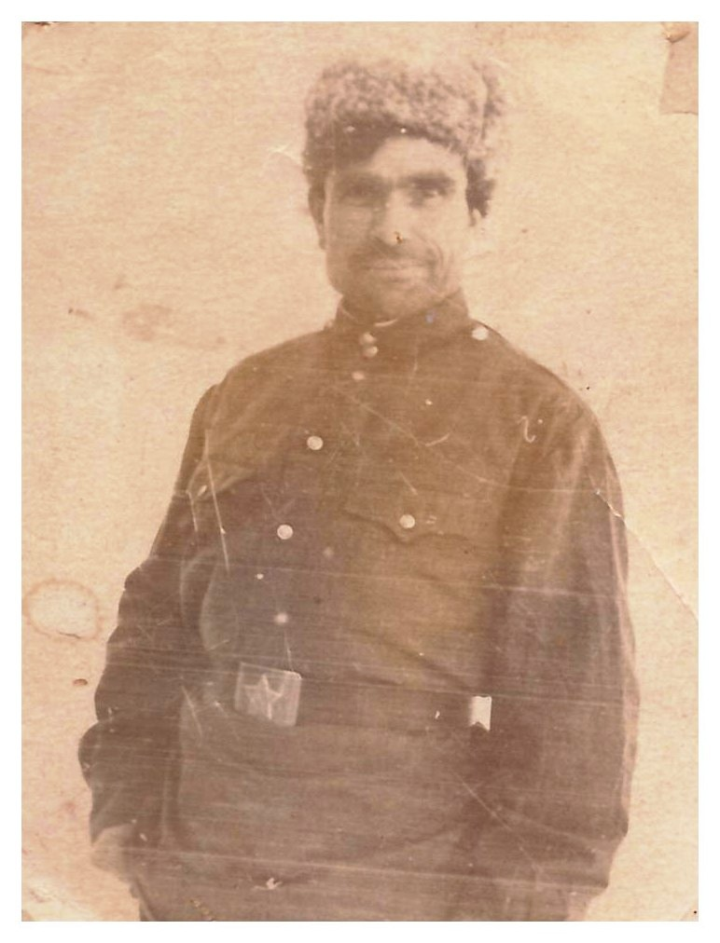

Этот адрес электронной почты защищен от спам-ботов. У вас должен быть включен JavaScript для просмотра.

|  |  |
| --- | --- |
| **Регион** | **БРЯНСКИЙ** |
| **Населенный пункт** | **П. КЛЕТНЯ** |
| **Фамилия, имя, отчество солдата** | **Малькин Иван Стефанович** |
| **Звание** | **рядовой** |
| **Боевой путь** | **В октябре 1941 года попал на фронт. Получил задание разведать военные укрепления противника. В ходе выполнения операции, будучи конфуженным, попал в плен. В плену пробыл 4 года.** |
| **Награды** | **Орден отечественной войны 1 степени. Юбилейные медали и ордена.** |
| **Воспоминания** |  |
| **Отправитель** | **Межпоселенческая центральная библиотека Клетнянского района** |
| **Контактная информация** | **8 (48338) - 9-10-56** |